1 лист. «Русские народные инструменты и их аналоги в европейских культурах»

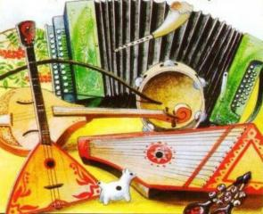

2 лист.

СТРУННЫЕ |  |  | ДУХОВЫЕ |  |  | Самозвучащие язычковые | Клавишно-пневматические
Щипковые | Смычковые | Ударные | Волынки | Трубы | Флейты
- Цитра (Австрия)  - Бандура (Украина)  - Кантеле (Финляндия)  - Бузуки (Греция)  - Бандуррия (Испания)  - Балалайка (Россия) | - Генсле (Польша)  - Никельхарна (Швеция)  - Гундулка (Болгария)  - Лира  (Дания) | - Цимбала (Румыния) | - Чимпой (Молдавия)  - Гайде (Черногория)  - Дуда  (Белоруссия)  - Волынка (Великобритания) | - Альпхорн (Швейцария)  - Трембита (Словакия) | - Кавал (Сербия)  - Свирель (Литва)  - Зурна (Македония) | - Губная гармоника (Германия)  - Варган (Норвегия) | - Аккордеон (Германия)  - Гармонь (Россия +Эстония)
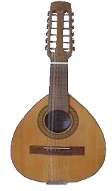 | 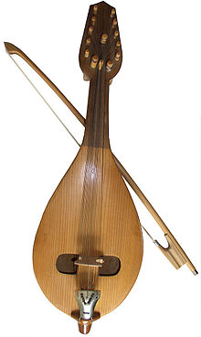 | 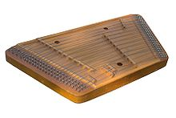 | 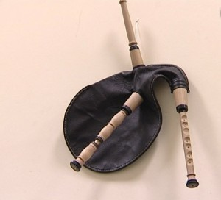 | 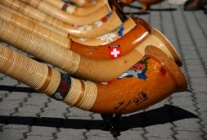 | 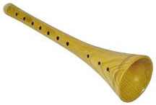 | 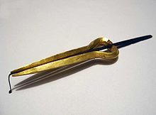 | 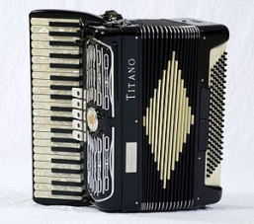

3 лист. Балалайка
- русский народный струнный щипковый музыкальный инструмент
- имеет корпус треугольной формы, струн — три
- характерным приёмом звукизвлечения на балалайке является бряцание — удары пальцем по всем струнам одновременно.
Считается, что балалайка получила распространение с конца XVII века. Возможно, происходит из азиатской домбры.
Первое письменное упоминание о балалайке содержится в документе от 13 июня 1688 года «Память из Стрелецкого приказа в Малороссийский приказ»
Корень слов «балалайка» имеет родство с такими русскими словами, как балакать, балабонить, балаболить, балагурить, что значит «разговаривать о чём-нибудь ничтожном, болтать».
Современный вид балалайка приобрела благодаря музыканту-просветителю Василию Андрееву и мастерам В. Иванову, Ф. Пасербскому, С.И. Налимову в 1830 году.
4 лист. Гармонь или гармошка
- духовой язычковый музыкальный инструмент с клавишно-пневматическим механизмом
- по бокам инструмента расположены две клавиатуры: на правой играется мелодия, левая предназначена для аккомпанемента
Подлинное происхождение такого музыкального инструмента, как гармонь, до сих пор точно не установлено.По одной из версий, гармонь придумал Франтишек Киршник – чешский мастер органного искусства в 1783 году в Санкт-Петербурге.
Современное оформление придал инструменту в 1829 году русский мастер, проживавший в Вене, Демианов. Ему принадлежит идея создания корпуса и двух клавиатур. На ней было 7 клавиш на правой части и 2 клавиши на левой части гармони.
Уже в 1830 году было организовано массовое изготовление гармоней. Изготавливал их тульский мастер Иван Сизов.

